**Pořadatel** : Maraton klub Hlinsko

**Kdy** : Neděle 26.8.2018 v 11:00 hodin

**Kde** : Zimní stadion Hlinsko v Čechách

**Přihlášky** :

Předem on-line do 22.8.2018 na: ***https:/hlinecky-pulmaraton.webnode.cz***

**Prezentace** : V den závodu od 9:00 do 10:30 hodin

**Startovné** : platba při prezentaci

**Hlinecký půlmaraton** : do 22.8.2018 – 150 Kč (startovní taška, jídlo)

na místě – 200 Kč (startovní taška, bez nároku na jídlo) **Hlinecká osmička** : do 22.8.2018 – 50 Kč (startovní taška)

na místě – 90 Kč (startovní taška) **Trať půlmaratonu** :

Jeden velký okruh 21,1 km (85% asfalt, 15% polní cesta)

Hlinsko – Studnice – Košinov – Vortová – Hamry – Hlinsko

Každý kilometr značen – žlutá barva **Trať osmičky** :

Jeden malý okruh 8 km (77% asfalt, 23% polní cesta)

Hlinsko – Studnice – Hamry – Hlinsko

Každý kilometr značen – oranžová barva

**Občerstvení** : 7,8 km, 12,8 km, 18,5 km(společné s osmičkou), v cíli

**Kategorie** :

**Hlinecký půlmaraton** : muži – do 39 let, 40-49, 50-59, 60-69, 70 let a starší

ženy – do 34 let, 35- 44, 45 let a starší

**Hlinecká osmička** : muži – bez rozdílu věku

ženy – bez rozdílu věku

**Vyhlášení výsledků** : Vyhlášení a předání cen bude po doběhu všech účastníků, výsledky budou zveřejněny na internetu

**Ceny** : První tři závodníci v kategorii obdrží ceny dle možností pořadatele, na závěr tombola

**Pravidla závodu** :

Startuje se hromadným startem všech kategorií pro obě tratě.

Běží se po neuzavřených silnicích, cestách. Účastníci jsou povinni dodržovat pravidla silničního provozu, další právní předpisy a podmínky stanovené pro pořádání závodu a chovat se ohleduplně jak k ostatním závodníkům, tak k třetím osobám. Účastníci startují na vlastní nebezpečí a pořadatel neodpovídá za škody jim nebo jimi způsobené.

Přihlášením k závodu a zaplacením startovného, souhlasí účastník s pravidly závodu a použití osobních údajů a obrazových materiálů k organizaci a propagaci závodu. V průběhu závodu není dovoleno používat sluchátka. Každý účastník zodpovídá za svůj zdravotní stav. Děti mladší 15 let musí mít souhlas rodičů.

**Poznámka:** startovní číslo se vrací, obsah startovní tašky: pamětní list, drobnosti od sponzorů

**Webové stránky** : [***https://mk-hlinsko.webnode.cz***](https://mk-hlinsko.webnode.cz)

**Kontakt, ředitel závodu :**

Josef Leszkow, Rokycanova 901, Hlinskov Čechách, 53901

tel. 702 382 594, e-mail : [pepa.leszkow@seznam.cz](mailto:pepa.leszkow@seznam.cz)

**Sponzoři závodu**:

Pivovar Rychtář, a.s. Ski restaurant Hlinsko

Město Hlinsko Mini Bazar – Lucie Donátová

Mlékárna Hlinsko, a.s. Fitness – solárium Michal Sodomka

Isolit Bravo s.r.o. ELEKTRO STUDIO – Petr Matyášek

ROVI s.r.o. VS Chrudim

KOLA Vašek – Severýn Klenotnictví Zlevor Hlinsko

J+P Sport Hlinsko DUKO Hlinsko s.r.o.

Hotel Styl SAVE CZ s.r.o

Linea Art – Petr Netolický Autooprava Milan Vamberský Hlinsko

Autoškola ABC - Petr Šlemr Autoškola PRIM – Tomáš Zavřel

Autoškola - Tomáš Doležán Štorek Instalatérství , Elektro Plus

Autoprodej – R.Černý s.r.o.Hlinsko Auto Krásný s.r.o. Hlinsko – P.Franěk

**Výškový profil:**

** Převýšení: 280 m**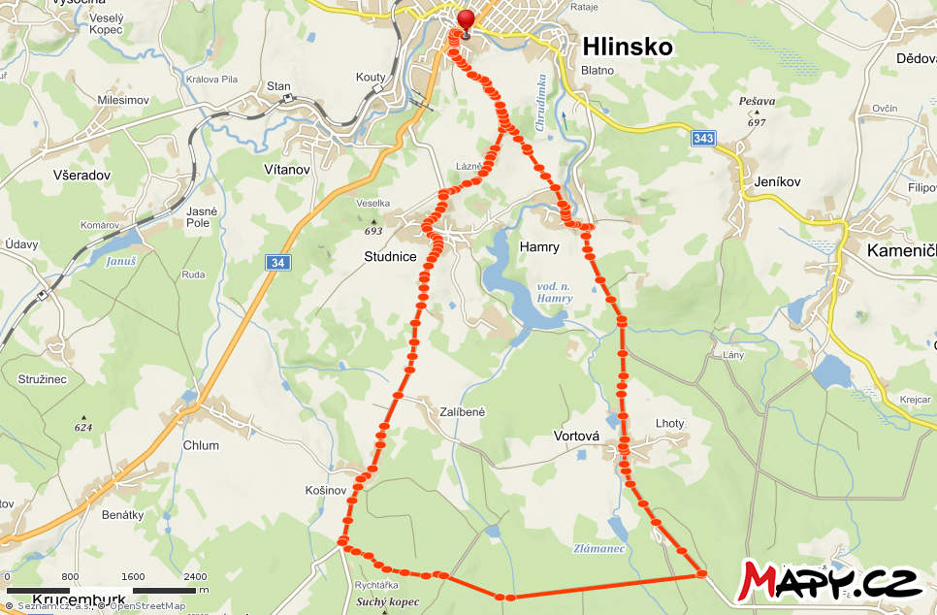

**Hlinecký půlmaraton**

**Hlinecká osmička**

**39. ročník**









**26.srpna 2018 v 11:00 hodin**